Изучение гетероциклических эфиров фосфорной кислоты в качестве потенциальных экстрагентов для разделения минорных актинидов и лантанидов в технологиях жидкостной экстракции
Хворостинин Е.Ю., Борисова Н.Е., Матвеев П.И., Кирсанова А.А.
Студент, 2 курс магистратуры
Московский государственный университет имени М.В. Ломоносова, Химический факультет, кафедра радиохимии, Москва, Россия
E-mail: zhe003@mail.ru
На данный момент в мире эксплуатируется большое количество атомных электростанций. Ежегодно из ядерных реакторов извлекается до 10.5 тыс. тонн отработавшего топлива. Перед ядерной промышленностью стоит сложная задача по переработке отходов работы столь большого количества отходов. В отработавшем ядерном топливе присутствуют различные продукты деления. После регенерации основных элементов, которые присутствуют в отработавшем ядерном топливе остаются высокоактивные отходы. Несмотря на то, что минорных актинидов, присутствующих в ВАО, около 0.1%, их долгоживущие изотопы вносят основной вклад в радиационный фон. Минорные актиниды могут быть преобразованы в короткоживущие изотопы под действием нейтронного облучения. Однако присутствующие в отходах лантаниды препятствуют этому процессу. По этой причине лантаниды предварительно необходимо отделять. Процессы отделения минорных актинидов от лантанидов, как известно, очень сложны в связи с близкими свойствами 4- и 5f-элементов. Одними из методов отделения минорных актинидов и лантанидов являются процессы, основанные на технологиях жидкостной экстракции из водных систем определенными органическими экстрагентами. Потенциально для этих целей могут применятся гетероциклические эфиры фосфорной кислоты ввиду особой организации структуры: наличие центрального гетероцикла с мягким(и) центрами координации (азот), обеспечивающим большую селективность по отношению к актинидам, и жесткие центры координации (кислород) боковых структур (рис.1)[1-2].
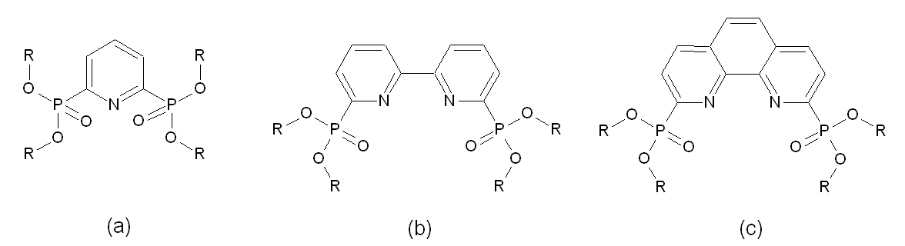
Рисунок 1. эфиры фосфорной кислоты с различными центральными гетероцикличискими структурами, где R - изопропил, циклогексил
В рамках данной работы проводились эксперименты по экстракционному разделению методом двухфазной экстракции пар элементов ¹⁵²Eu/²⁴¹Am и ²⁴¹Am/²⁴⁴Cm. В качестве органической фазы был использован 3-нитротрифтортолуол (F-3), в качестве водной – раствор азотной кислоты. Были исследованы зависимости экстракционных свойств лигандов от кислотности водной фазы, концентрации лиганда в органической фазе. Для анализа содержаний радиоактивных элементов в разделенных фазах были использованы методы альфа- и гамма-спектрометрии. Для некоторых лигандов были определены константы комплексообразования с нитратом лютеция методом ЯМР-титрования на ядрах ¹H и ³¹P. Работа выполнена в рамках гранта Российского научного фонда (проект № 20-73-10076)
Литература
[1] L. Xu et al., “Unraveling the complexation mechanism of actinide(iii) and lanthanide(iii) with a new tetradentate phenanthroline-derived phosphonate ligand,” Inorg. Chem. Front., vol. 7, no. 8.
[2] L. Xu et al., “Selective Separation and Complexation of Trivalent Actinide and Lanthanide by a Tetradentate Soft-Hard Donor Ligand: Solvent Extraction, Spectroscopy, and DFT Calculations,” Inorg. Chem., vol. 58, no. 7, pp. 4420, 2019.

